
Die Abbildung kann ein Symbolfoto sein.
Artikel: | RASENMÄHER
Modell: | AV – SG 56 SP/RC 3PRO

Motor: | B&S Intek60 – 6 PS
Antrieb: | 3-Gang Getriebe
Gehäuse: | Aludruckguss
Schnittbreite: | 53 cm
Räder: | doppelt-kugelgelagert  Gummi, 200/230 mm
Höhenverstellung: | Zentral
Grasfangvorrichtung: | 80 L Gewebe
Extras: | Messerkupplung, Stahlblechverstärkung, Alufelgen, Rammschutz

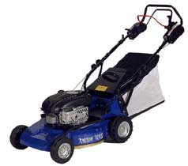
€ 1.590,-

